压电元件导纳圆的测量
A．实验目的
a.测量压电元件的导纳，即测量阻抗，可提供该元件与所在电路之间的阻抗匹配数据；
b.通过测量压电元件或压电换能器的导纳圆可以得到其发射效率；
c.学习利用示波器测量交流阻抗的方法
B.实验原理
a.压电效应
对某些电介质晶体施加机械应力时，晶体因内部正负电荷中心发生相对位移而产生极化，导致晶体两端面上出现符号相反的束缚电荷，其电荷密度与应力成正比。这种没有电场作用，由机械应力的作用而使电介质晶体产生极化并形成晶体表面电荷的现象称为压电效应。当机械应力由压应力变成拉应力时，电荷符号也改变。
与以上情况相反，将具有压电效应的电介质晶体置于电场中，电场的作用引起电介质内部正负电荷中心产生相对位移，而这一位移又导致介质晶体发生形变，晶体的这种由外加电场产生形变的现象称为逆压电效应。晶体形变的大小与外加电场强度成正比，当电场反向时，形变也改变符号。
凡具有压电效应的晶体称为压电晶体。沿某些晶轴方向切割出来的石英晶体等均具有压电效应。
b．压电元件
我们可以根据需要，将压电陶瓷做成一定的形状。压电元件在声学中应用时，不管是用作发射声波或者接受声波，它都是一个振动元件。在作为发射声波的元件时，是在压电元件的两个电极上加上交变电压，当此电压的频率与压电元件某一振动模式的固有频率一致时，发生共振，振动幅度达到最大。这种元件在工作时，一般都和某一电子线路连在一起。为了研究它的工作状态及其在电路中的作用，通常可用一等效电路来模拟它的机电振动特性。
c.压电元件的等效电路
等效电路由下图所示：
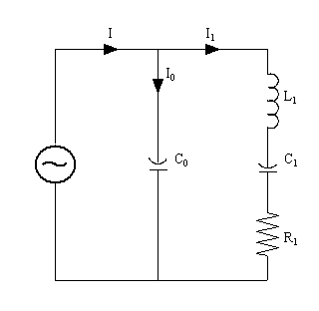
电路总导纳为：
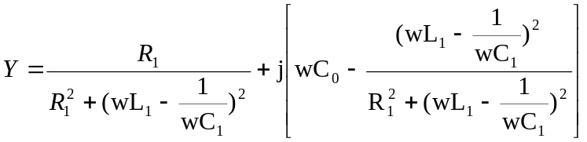
动态导纳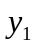和总导纳Y随频率变化情况如下：
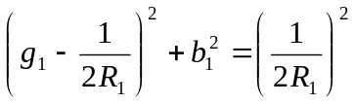
取横坐标表示电导g，纵坐标表示电纳jb，则U的频率改变时，上式代表一个圆，称为导纳圆。如图：
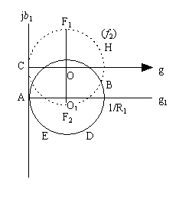
此时有
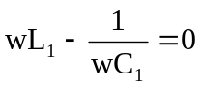
即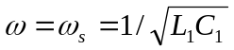，由导纳圆还可得到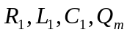。
d.测量电路及测量仪器
测量线路如图3.14.3。E为函数信号发生器，P为被测压电元件，R为无感电阻（一般用金属膜或碳膜电阻），取值尽量小一些。用示波器测得U，U₁，及U与U₁之间的相位差φ，即可求得压电元件的总阻抗或总导纳。
总导纳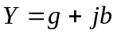
总导纳Y的模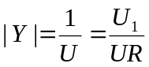
总电导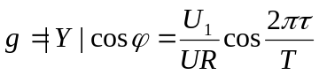
总电纳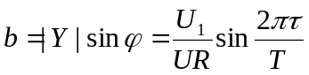 （3.14.13）
在压电元件的某一共振频率附近改变信号频率，测得若干组g、b，即可得到测量的导纳圆。
由于测量时，电路中加入了采样小电阻R，于是图3.14.1压电元件的等效电路参量可替换为L₁、C₁、（R+R₁）和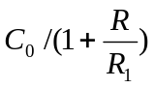，因此公式（3.14.9）、式（3.14.10）和C₀将修正为
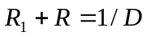 （3.14.14）
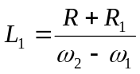 （3.14.15）
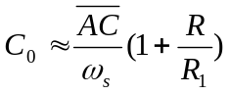，而C₁和O_{m}形式不变。
E.补充内容：用示波器研究互感耦合电路的特性
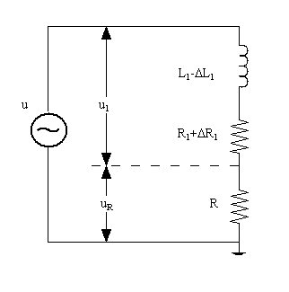
如图3.13.1所示的互感电路中，原边线圈（自感为L₁，线圈电阻为R₁）和副边线圈（自感为L₂）之间通过互感M联系在一起组成耦合电路，副边回路的电阻为R₂，它是线圈导线电阻和外接电阻之和。原、副边回路的微分方程如下：
设原边电流为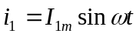，I_{1m}为i₁的峰值，i₁可由测R上的电压得出。从微分方程组求u₁的稳态解可得：
（3.13.1）
式中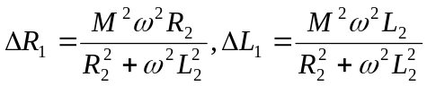 （3.13.2）
从以上两式可见，副边回路对原边的影响可等效为原边电阻增加ΔR₁，同时电感减少ΔL₁，原边等效电路见图3.13.1。当R₂=∞，即副边开路时，ΔR₁和ΔL₁均为0；当ω一定，且R₂=ωL₂时，ΔR₁达极大值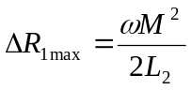（3.13.3）
C.实验内容
a.熟悉函数信号发生器面板上各旋钮的功能。将信号输出直接接至示波器，用示波器观察不同频率、不同幅度、不同波形的信号。
b.在压电元件的某一共振频率附近，缓慢改变信号频率，定性观察电压U、U₁的大小及这两个电压的相位差变化情况，做简单记录。
c.测导纳圆。在非共振频率处，U取峰峰值约10V。在共振最明显处的一共振频率附近调节频率，从小于共振频率调到大于共振频率，测量每一频率下的f，U、U₁、τ，由此算出g，b，画导纳圆。
d.从g-f图上查出F₁、F₂点的频率f₁、f₂，算出R₁、L₁、C₁及Q_{m}。
e.研究副边电阻R₂改变时原边等效电阻增量ΔR₁的变化。按图3.13.1接线，可由下式求得等效电阻:
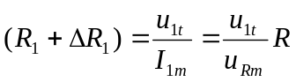 （3.13.4）
由于示波器各通道的输入端“地”在机内已短接，因此式（3.13.4）变为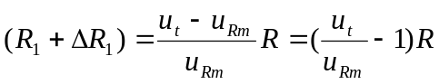 （3.13.5）
f.研究当ω一定时ΔＬ₁随R₂的变化关系。

